ЧЕЛЯБИНСКАЯ ОБЛАСТЬ

АДМИНИСТРАЦИЯ
ЗЛАТОУСТОВСКОГО ГОРОДСКОГО ОКРУГА
РАСПОРЯЖЕНИЕ

15.07.2024 г. | № | 1839-р/АДМ
г.Златоуст
Об утверждении схемы расположения земельного участка

В соответствии с Земельным кодексом Российской Федерации, Градостроительным кодексом Российской Федерации, в соответствии
с пунктом 1 части 10 статьи 3.5 Федерального закона от 25.10.2001 г.
№ 137-ФЗ «О введении в действие Земельного кодекса Российской Федерации», на основании рекомендаций комиссии по отдельным вопросам землепользования на территории Златоустовского городского округа
от 18.06.2024 года (протокол № 12):
1. Утвердить схему расположения земельного участка из земель населённых пунктов на кадастровом плане территории площадью 263 кв. метра, расположенного по адресному ориентиру: Челябинская обл., г. Златоуст, северо-восточнее земельного участка с кадастровым номером 74:25:0308709:321, отдых (рекреация), (территориальная зона Р1 - Зона рекреационного назначения) по заявлению Панафидина И.С.(приложение).
Панафидин И.С. вправе обеспечить выполнение кадастровых работ,
после чего обратиться без доверенности с заявлением об осуществлении государственного кадастрового учета земельного участка.
2. Органу местного самоуправления «Комитет по управлению имуществом Златоустовского городского округа» (Турова Е.В.) организовать проведение аукциона на право заключения договора аренды земельного участка.
3. Пресс-службе администрации Златоустовского городского округа (Валова И.А.) разместить настоящее распоряжение на официальном сайте Златоустовского городского округа в сети «Интернет».
4. Срок действия настоящего распоряжения - два года со дня издания.
5. Контроль за выполнением настоящего распоряжения оставляю
за собой.

Рассылка:Жиганьшин В.Р., ОМС «КУИ ЗГО», ПУ, прокуратура, Росреестр, пресс-служба
Заместитель главы  Златоустовского городского округа по имуществу и финансам | 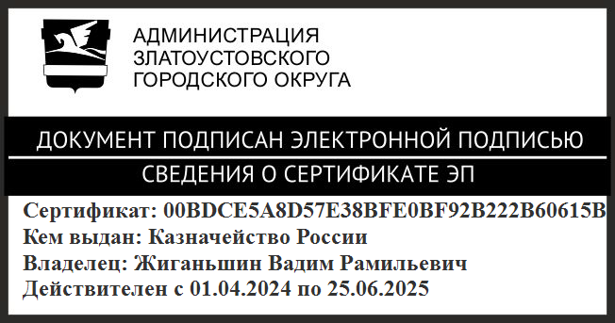 | В.Р. Жиганьшин
ПРИЛОЖЕНИЕ
Утверждено
распоряжением администрации
Златоустовского городского округа
от 15.07.2024 г. № 1839-р/АДМ

